ТРЕБОВАНИЯ
предъявляемые к эскизу средства наружной рекламы

Эскиз представляет собой проектный материал в текстовом (пояснительная записка) и графическом виде, содержащий сведения о месторасположении и художественно-композиционном решении средства наружной рекламы.
Эскиз средства наружной рекламы разрабатывается в увязке с конкретной архитектурно-планировочной ситуацией по месту его размещения.
I. Пояснительная записка включают следующие разделы:
1. Полное наименование и УНП рекламораспространителя (рекламодателя).
2. Адрес здания (строения, сооружения), где планируется размещение рекламной конструкции.
3. Основные характеристики рекламной конструкции:
3.1. тип конструкции (кронштейн, лайтпостер и т.д.);
3.2. количество сторон (1 сторона, 2 стороны);
3.3. размещаемая информация (указывается размещаемый текст, логотип);
3.4. общие габаритные размеры (длина, ширина);
3.5. площадь информационного поля рекламной конструкции (кв. м);
3.5. основные материалы конструкции (пример: объемные световые буквы представляют собой декоративные световые короба, изготовленные методом склейки из сочетания полимерных материалов (подложка – ПВХ 5мм, боковая стенка – ПВХ 3мм, лицевая поверхность – акриловое стекло 3 мм). Глубина объемных букв 60 мм. Внутренняя подсветка – светодиодные модули.);
3.6. способ освещения (естественная, наружная и т.д.);
3.7. способ крепления (пример: буквы крепятся на каркас при помощи самонарезающихся винтов из профилированных сварных труб 25×25×2 мм).
II. Графическая часть эскиза включают следующие сведения:
1. Ситуационный план с обозначением места размещения средства наружной рекламы.
Предъявляемые требования:
Представляет собой выкопировку общедоступных карт или картографических сервисов (Google Maps, Яндекс.Карты и др.) с указанием места размещения.

Например:
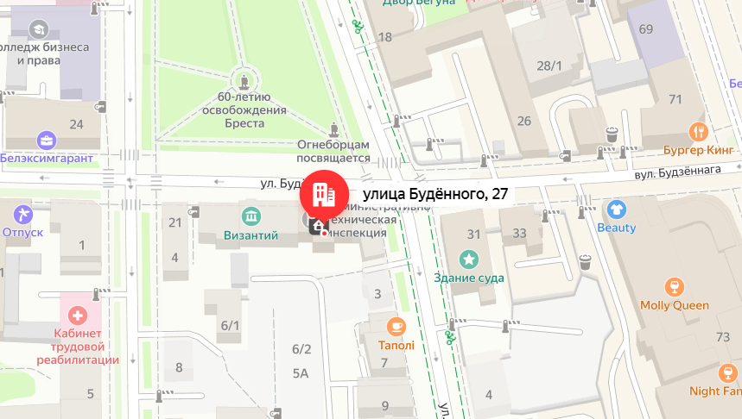
Место размещения средства наружной рекламы

2. Фотофиксация (цветная фотография) внешней поверхности объекта (фасады здания, сооружения и т.д.) на котором предполагается размещение рекламной конструкции.
Предъявляемые требования:
фотографии должны обеспечить в полном объеме четкую демонстрацию предполагаемого места размещения средства размещения рекламных конструкций, размещенных на всей плоскости всех внешних поверхностей здания, строения, сооружения (в том числе на крыше), и не содержать иных объектов, препятствующих указанной демонстрации. Фотографии должны быть выполнены на момент разработки эскиза или обращения за получением разрешения на установку средства наружной рекламы. В случае подачи в бумажном виде фотографии объекта должны быть напечатаны с разрешением не менее 300 dpi, с соблюдением контрастности и цветопередачи;
для конструкций предусматривающих подсветку фотографии изготавливаются в дневном и ночном виде.
Например:

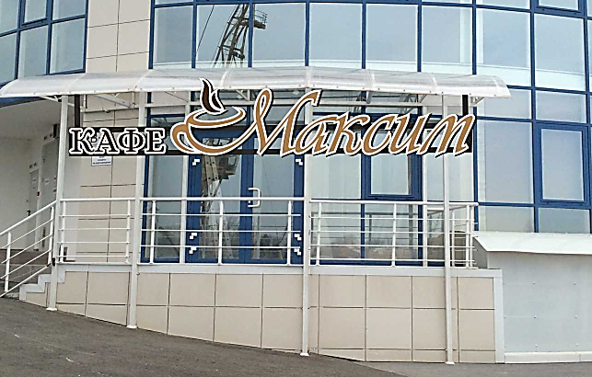

3. Чертеж средства наружной рекламы с указанием ее параметров.
Например:
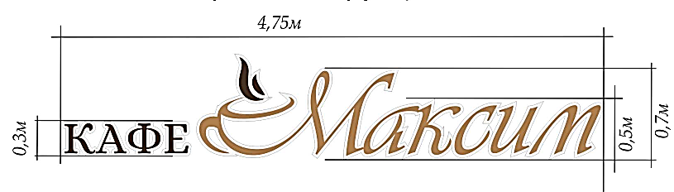
Возможно предоставление проектных решений в форме фотомонтажа - графической врисовки средства наружной рекламы в месте его предполагаемого размещения в существующую ситуацию с указанием размеров.
Фотомонтаж выполняется в виде компьютерной врисовки средства размещения информации на фотографии с соблюдением точных пропорций размещаемого средства размещения информации и объекта (фрагмента) оформления.

